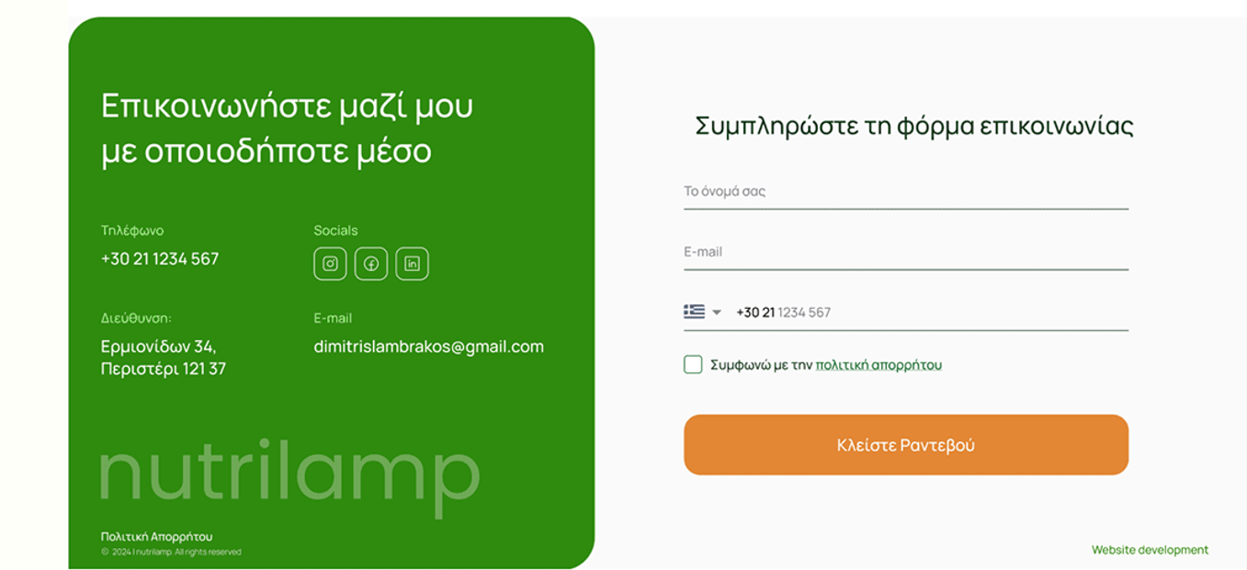

Επικοινωνήστε μαζί μου με οποιοδήποτε μέσο

Τηλέφωνο

+30 21 1234567

Διεύθυνση:

Ερμιονίδων 34, Περιστέρι 121 37

Socials

O ©

Συμπληρώστε τη φόρμα επικοινωνίας

Το όνομά σας

E-mail

E-mail

dimitrislambrakos@gmail.com

+30 21 1234567

Συμφωνώ με την πολιτική απορρήτου

nutrilamp

Πολιτική Απορρήτου ©2024 Inutrilamp. All rights reserved

Κλείστε Ραντεβού

Website development  
  
Herhangi bir yolla bana ulaşın

Telefon

+30 21 1234567

Adres

34 Ermionidonides Caddesi, Peristeri 121 37

Sosyal Medya

O ©

İletişim formunu doldurun

Sizin adınız

E-posta

E-posta

dimitrislambrakos@gmail.com

+30 21 1234567

Gizlilik politikasını kabul ediyorum

nutrilamp

Gizlilik Politikası ©2024 Inutrilamp. Tüm hakları saklıdır

Randevu Alın

Web sitesi geliştirme